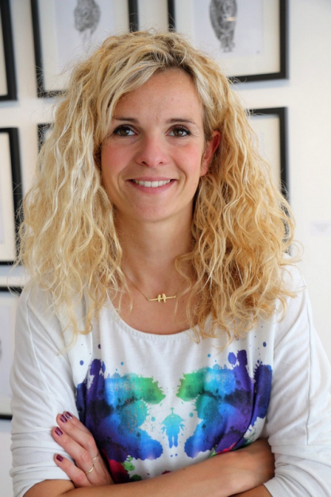
Que dire d’Agathe Diehl-Wagner ? Parler de cette artiste est un plaisir… Elle est née en 1986, a fait ses études… mais vous trouverez tout cela sur un des sites qui lui sont consacrés ! Elle a souvent peint des séries, car elle aime approfondir chacun des thèmes qu’elle a choisis ; de même qu’elle mêle souvent les portraits d’être chers à des visages inconnus, rencontrés par hasard à l’occasion d’une promenade ou d’une lecture… Séries, portraits : si j’ajoutais symétrie, mine de plomb, aquarelle et acrylique, vous auriez une meilleure idée de ses préoccupations artistiques et de ses techniques préférées ! J‘ai pour ma part bien noté que rien de ce qui est humain ne la laissait indifférente et que si elle anime en ce moment des ateliers pour adultes et pour enfants (l’enseignement la passionne), elle a à cœur de s’intéresser aux jeunes, y compris (voire même surtout) à des jeunes en difficulté, puisqu’elle a en particulier œuvré au sein des « « écoles de la seconde chance ». Agathe Diehl-Wagner a enseigné l’art-thérapie à Saint-Charles qui, comme chacun le sait (chacun ou presque, car en ce qui me concerne je l’ai appris récemment) est à Paris la section arts plastiques et cinéma de la Sorbonne, avant de quitter la capitale, de devenir une jeune maman et de regagner le sud, puisqu’elle travaille en partageant maintenant son temps entre créer et enseigner à Vaison-la-Romaine, où son époux a ouvert un atelier-galerie : A+C, que l’on peut retrouver sur www.ac-ateliergalerie.com... Nous retrouverons Agathe puisque c’est l’une de ses œuvres qui « fera » la couverture du Portique n°107 de l’automne 2017 !

